双休检测11
（时间：60分钟，满分：90分）
一、单项选择题（共7小题，每小题5分，共35分）
1.（2026·四川绵阳阶段练习）y＝lg（tan x－1）的定义域为（ ）
A.{x｜$\frac{π}{2}$＋kπ＞x＞$\frac{π}{4}$＋kπ，k∈Z}
B.{x｜x＞$\frac{π}{4}$＋kπ，x≠$\frac{π}{2}$＋kπ，k∈Z}
C.{x｜x＞$\frac{π}{4}$＋kπ，k∈Z}
D.{x｜x＞$\frac{π}{4}$＋$\frac{kπ}{2}$，k∈Z}
解析：A 令y＝lg t，t＝tan x－1，函数t＝tan x－1的定义域为{x｜x≠$\frac{π}{2}$＋kπ，k∈Z}，函数y＝lg t的定义域为t＞0，则tan x－1＞0，即{x｜$\frac{π}{2}$＋kπ＞x＞$\frac{π}{4}$＋kπ，k∈Z}，所以y＝lg（tan x－1）的定义域为{x｜$\frac{π}{2}$＋kπ＞x＞$\frac{π}{4}$＋kπ，k∈Z}，故选A.
2.将函数f（x）＝sin²x－$\frac{1}{2}$的图象向右平移$\frac{π}{6}$个单位长度，再将所得图象上各点的纵坐标伸长到原来的2倍，横坐标不变，得到函数y＝g（x）的图象，则g（ $\frac{5π}{6}$）＝（ ）
A.－$\frac{1}{2}$ B.$\frac{1}{2}$
C.－$\frac{\sqrt{3}}{2}$ D.$\frac{\sqrt{3}}{2}$
解析：B f（x）＝sin²x－$\frac{1}{2}$＝－$\frac{1}{2}$cos 2x，所以将函数y＝f（x）的图象向右平移$\frac{π}{6}$个单位长度后，得到函数y＝－$\frac{1}{2}$cos$\left[2\text{（ }x－\frac{π}{6}\text{）}\right]$＝－$\frac{1}{2}$cos（ 2x－$\frac{π}{3}$）的图象，再将图象上各点的纵坐标伸长到原来的2倍，横坐标不变，得到函数y＝g（x）＝－cos（ 2x－$\frac{π}{3}$）的图象，所以g（ $\frac{5π}{6}$）＝－cos（ 2×$\frac{5π}{6}$－$\frac{π}{3}$）＝－cos$\frac{4π}{3}$＝$\frac{1}{2}$.
3.函数f（x）＝xsin 2πx－1在区间（0，3]上的零点个数为（ ）
A.6 B.5
C.4 D.3
解析：C 函数f（x）＝xsin 2πx－1在（0，3]上零点的个数即方程xsin 2πx－1＝0在（0，3]上根的个数，方程xsin 2πx－1＝0化简可得sin 2πx＝$\frac{1}{x}$.在同一平面直角坐标系中作出函数y＝sin 2πx与函数y＝$\frac{1}{x}$的图象如图所示，
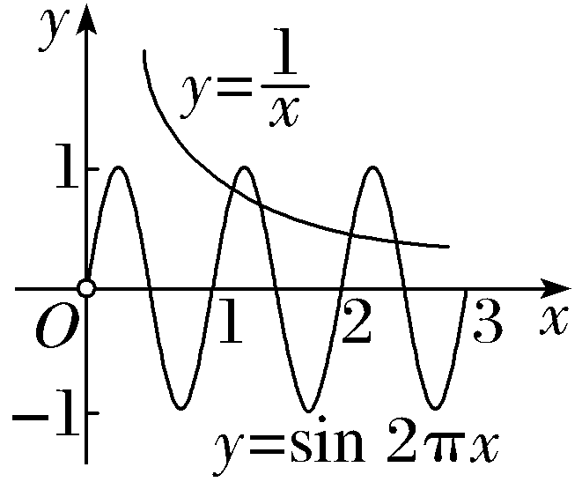
由图可知，在区间（0，3]上，两函数图象有4个交点，故函数f（x）＝xsin 2πx－1在区间（0，3]上的零点个数为4.
4.已知函数f（x）＝sin 2x－$\sqrt{3}$cos 2x在$\left[α\text{，}\frac{π}{3}\right]$与$\left[α＋\frac{π}{3}\text{，}\frac{π}{3}\right]$上的值域均为[t，$\sqrt{3}$]，则α的取值范围为（ ）
A.$\left[－\frac{π}{2}\text{，}－\frac{5π}{12}\right]$ B.$\left[－\frac{π}{2}\text{，}－\frac{π}{3}\right]$
C.$\left[－\frac{5π}{12}\text{，}－\frac{π}{6}\right]$ D.$\left[－\frac{5π}{6}\text{，}－\frac{π}{2}\right]$
解析：A f（x）＝sin 2x－$\sqrt{3}$cos 2x＝2sin（ 2x－$\frac{π}{3}$），若x∈$\left[α\text{，}\frac{π}{3}\right]$，则2x－$\frac{π}{3}$∈$\left[2α－\frac{π}{3}\text{，}\frac{π}{3}\right]$，若x∈$\left[α＋\frac{π}{3}\text{，}\frac{π}{3}\right]$，则2x－$\frac{π}{3}$∈$\left[2α＋\frac{π}{3}\text{，}\frac{π}{3}\right]$.因为2sin（ －$\frac{4π}{3}$）＝2sin$\frac{π}{3}$＝$\sqrt{3}$，2sin（ －$\frac{π}{2}$）＝－2，所以t＝－2，则有$\left\{\begin{matrix}2α－\frac{π}{3}≥－\frac{4π}{3}\text{，} \\ 2α＋\frac{π}{3}≤－\frac{π}{2}\text{，}\end{matrix}\right.$解得－$\frac{π}{2}$≤α≤－$\frac{5π}{12}$，即α的取值范围是$\left[－\frac{π}{2}\text{，}－\frac{5π}{12}\right]$.故选A.
5.（2026·辽宁大连模拟）函数f（x）＝tan（ωx＋φ）（ω＞0，｜φ｜＜$\frac{π}{2}$）的图象如图所示，图中阴影部分的面积为6π，则函数y＝f（x）的解析式为（ ）
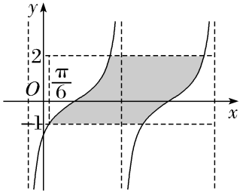
A.f（x）＝tan（2x＋$\frac{π}{3}$）
B.f（x）＝tan（2x－$\frac{π}{3}$）
C.f（x）＝tan（$\frac{1}{2}$x＋$\frac{π}{3}$）
D.f（x）＝tan（$\frac{1}{2}$x－$\frac{π}{3}$）
解析：D 如图所示.区域①和区域③面积相等，故阴影部分的面积即为矩形ABCD的面积，又｜AB｜＝3，设函数f（x）的最小正周期为T，则｜AD｜＝T，由题意可得3T＝6π，解得T＝2π，故$\frac{π}{ω}$＝2π，可得ω＝$\frac{1}{2}$，即f（x）＝tan（$\frac{1}{2}$x＋φ），又f（x）的图象过点（$\frac{π}{6}$，－1），即tan（$\frac{1}{2}$×$\frac{π}{6}$＋φ）＝tan（$\frac{π}{12}$＋φ）＝－1，因为φ∈（－$\frac{π}{2}$，$\frac{π}{2}$），所以$\frac{π}{12}$＋φ＝－$\frac{π}{4}$，解得φ＝－$\frac{π}{3}$.故f（x）＝tan（$\frac{1}{2}$x－$\frac{π}{3}$）.
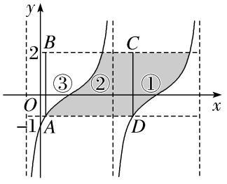
6.定义区间[a，b]的长度为b－a.若区间［$\frac{π}{4}$，$\frac{π}{2}$］是函数f（x）＝sin（ωx＋φ）（ω＞0，｜φ｜＜π）的一个长度最大的单调递减区间，则（ ）
A.ω＝8，φ＝$\frac{π}{2}$ B.ω＝8，φ＝－$\frac{π}{2}$
C.ω＝4，φ＝$\frac{π}{2}$ D.ω＝4，φ＝－$\frac{π}{2}$
解析：D 由区间［$\frac{π}{4}$，$\frac{π}{2}$］是函数f（x）＝sin（ωx＋φ）的一个长度最大的单调递减区间，则函数f（x）的最小正周期为2（$\frac{π}{2}$－$\frac{π}{4}$）＝$\frac{π}{2}$，∴ω＝4，且函数f（x）在x＝$\frac{π}{4}$时取得最大值，∴f（$\frac{π}{4}$）＝sin（π＋φ）＝1，∴π＋φ＝2kπ＋$\frac{π}{2}$（k∈Z），∴φ＝2kπ－$\frac{π}{2}$（k∈Z），又｜φ｜＜π，∴φ＝－$\frac{π}{2}$，故选D.
7.已知函数f（x）＝cos（ωx＋φ）（0＜ω＜10，0＜φ＜π）图象的一个对称中心是A（ $\frac{π}{8}$，0），点B（ 0，$\frac{\sqrt{2}}{2}$）在f（x）的图象上，下列说法错误的是（ ）
A.f（x）＝cos（ 2x＋$\frac{π}{4}$）
B.直线x＝$\frac{5π}{8}$是f（x）图象的一条对称轴
C.f（x）在$\left[\frac{7π}{8}\text{，}\frac{11π}{8}\right]$上单调递减
D.f（ x＋$\frac{π}{8}$）是奇函数
解析：B 因为点B（ 0，$\frac{\sqrt{2}}{2}$）在f（x）的图象上，所以f（0）＝cos φ＝$\frac{\sqrt{2}}{2}$.又0＜φ＜π，所以φ＝$\frac{π}{4}$，因为f（x）图象的一个对称中心是A（ $\frac{π}{8}$，0），所以$\frac{ωπ}{8}$＋$\frac{π}{4}$＝$\frac{π}{2}$＋kπ，k∈Z，则ω＝2＋8k，k∈Z.又0＜ω＜10，所以ω＝2，则f（x）＝cos（ 2x＋$\frac{π}{4}$），A正确；f（ $\frac{5π}{8}$）＝cos$\frac{3π}{2}$＝0，则直线x＝$\frac{5π}{8}$不是f（x）图象的一条对称轴，B不正确；当x∈$\left[\frac{7π}{8}\text{，}\frac{11π}{8}\right]$时，2x＋$\frac{π}{4}$∈[2π，3π]，f（x）单调递减，C正确；f（ x＋$\frac{π}{8}$）＝cos（ 2x＋$\frac{π}{2}$）＝－sin 2x，是奇函数，D正确.
二、多项选择题（共2小题，每小题6分，共12分）
8.潮汐现象是地球上的海水受月球和太阳的万有引力作用而引起的周期性涨落现象.某观测站通过长时间观察，发现某港口的潮汐涨落规律为y＝Acos（ωx＋$\frac{π}{3}$）＋6（其中A＞0，ω＞0），y（单位：m）为港口水深，x（单位：h）为时间（0≤x≤24）.该观测站观察到水位最高点和最低点的时间间隔最少为6 h，且中午12点的水深为8 m，为保证安全，当水深超过8 m 时，应限制船只出入，则下列说法正确的是（ ）
A.ω＝$\frac{π}{6}$
B.最高水位为12 m
C.该港口从上午8点开始首次限制船只出入
D.一天内限制船只出入的时长为4 h
解析：AC 对于A，依题意$\frac{T}{2}$＝$\frac{π}{ω}$＝6，所以ω＝$\frac{π}{6}$，故A正确；对于B，当x＝12时，y＝Acos（$\frac{π}{6}$×12＋$\frac{π}{3}$）＋6＝8，解得A＝4，所以最高水位为10 m，故B错误；对于C、D，由上可知y＝4cos（$\frac{π}{6}$x＋$\frac{π}{3}$）＋6，令y≥8，解得8≤x≤12或20≤x≤24，所以从上午8点开始首次限制船只出入，一天内限制船只出入时长为8 h，故C正确，D错误.
9.已知函数f（x）＝sin｜x｜＋｜cos x｜，则下列叙述正确的有（ ）
A.2π是函数y＝f（x）的一个周期
B.函数y＝f（x）是偶函数
C.函数y＝f（x）在区间［$\frac{3π}{4}$，$\frac{5π}{4}$］上单调递减
D.∀x₁，x₂∈R，｜f（x₁）－f（x₂）｜≤$\sqrt{2}$
解析：BC 对于A，f（－$\frac{π}{2}$）＝sin$\frac{π}{2}$＋｜cos $\frac{π}{2}$｜＝1，f（$\frac{3π}{2}$）＝sin$\frac{3π}{2}$＋｜cos$\frac{3π}{2}$｜＝－1≠f（－$\frac{π}{2}$），则2π不是函数y＝f（x）的一个周期，故A错误；对于B，f（－x）＝sin｜－x｜＋｜cos（－x）｜＝sin｜x｜＋｜cos x｜＝f（x），则函数f（x）为偶函数，故B正确；对于C，当x∈［$\frac{3π}{4}$，$\frac{5π}{4}$］时，f（x）＝sin x－cos x＝$\sqrt{2}$sin（x－$\frac{π}{4}$），x－$\frac{π}{4}$∈［$\frac{π}{2}$，π］，可知函数f（x）在［$\frac{3π}{4}$，$\frac{5π}{4}$］上单调递减，故C正确；对于D，当x＞0时，f（x）＝sin x＋｜cos x｜，此时f（$\frac{3π}{4}$）＝sin$\frac{3π}{4}$＋｜cos$\frac{3π}{4}$｜＝$\sqrt{2}$，f（$\frac{3π}{2}$）＝sin$\frac{3π}{2}$＋｜cos$\frac{3π}{2}$｜＝－1，即f（$\frac{3π}{4}$）－f（$\frac{3π}{2}$）＝$\sqrt{2}$＋1＞$\sqrt{2}$，故D错误.
三、填空题（共3小题，每小题5分，共15分）
10.（2026·湖南衡阳模拟）已知函数f（x）＝Asin（ωx＋φ）＋B（A＞0，ω＞0，0＜φ＜π）的部分图象如图所示，且f（x）的图象关于点（$\frac{π}{12}$，2）中心对称，则f（φ）＝ 4 .
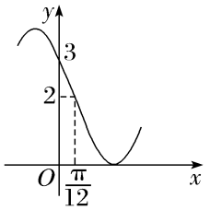
解析：由题图可知，A＝B＝2，∵f（0）＝2sin φ＋2＝3，∴sin φ＝$\frac{1}{2}$.∵0＜φ＜π，且点（0，3）在f（x）的一个递减区间内，∴φ＝$\frac{5π}{6}$.根据五点作图法可知，$\frac{π}{12}$×ω＋$\frac{5π}{6}$＝π，解得ω＝2，∴f（x）＝2sin（2x＋$\frac{5π}{6}$）＋2，f（φ）＝2sin（2×$\frac{5π}{6}$＋$\frac{5π}{6}$）＋2＝2sin$\frac{5π}{2}$＋2＝4.
11.若直线x＝$\frac{π}{4}$是曲线y＝sin（ωx－$\frac{π}{4}$）（ω＞0）的一条对称轴，且函数y＝sin（ωx－$\frac{π}{4}$）在区间［0，$\frac{π}{12}$］上不单调，则ω的最小值为 11 .
解析：因为直线x＝$\frac{π}{4}$是曲线y＝sin（ωx－$\frac{π}{4}$）（ω＞0）的一条对称轴，则$\frac{π}{4}$ω－$\frac{π}{4}$＝kπ＋$\frac{π}{2}$，k∈Z，即ω＝4k＋3，k∈Z，当x∈［0，$\frac{π}{12}$］时，ωx－$\frac{π}{4}$∈［－$\frac{π}{4}$，$\frac{ω}{12}$π－$\frac{π}{4}$］，因为f（x）在［0，$\frac{π}{12}$］上不单调，所以$\frac{ω}{12}$π－$\frac{π}{4}$＞$\frac{π}{2}$，解得ω＞9，所以ω的最小值为11.
12.某卖场去年1至12月份销售某款饮品的数量f（x）（单位：万件）与月份x近似满足函数f（x）＝Acos（ωx＋φ）＋d（A＞0，ω＞0，0＜φ＜π，1≤x≤12，x∈N），已知f（x）在[2，8]上单调，且对任意的x∈[1，12]，都有f（2）≤f（x）≤f（8），若f（2）＝5，f（8）＝85，则该卖场去年销售该款饮品的月销量不低于65万件的月份有 5 个.
解析：由题意可得A＝$\frac{85－5}{2}$＝40，d＝85－40＝45，又f（x）在$\left[2\text{，}8\right]$上单调，且对任意的x∈[1，12]，都有f（2）≤f（x）≤f（8），所以$\frac{1}{2}$T＝8－2＝6⇒T＝12⇒ω＝$\frac{2π}{T}$＝$\frac{π}{6}$，所以f（x）＝40cos（ $\frac{π}{6}$x＋φ）＋45，所以f（8）＝40cos（ $\frac{4π}{3}$＋φ）＋45＝85，即cos（ $\frac{4π}{3}$＋φ）＝1⇒$\frac{4π}{3}$＋φ＝2kπ，k∈Z，又因为0＜φ＜π，所以φ＝$\frac{2π}{3}$，所以f（x）＝40cos（ $\frac{π}{6}$x＋$\frac{2π}{3}$）＋45，所以40cos（ $\frac{π}{6}$x＋$\frac{2π}{3}$）＋45≥65⇒cos（ $\frac{π}{6}$x＋$\frac{2π}{3}$）≥$\frac{1}{2}$⇒2kπ－$\frac{π}{3}$≤$\frac{π}{6}$x＋$\frac{2π}{3}$≤2kπ＋$\frac{π}{3}$，k∈Z，解得－6＋12k≤x≤－2＋12k，k∈Z，因为1≤x≤12，x∈N，所以x＝6，7，8，9，10，即有5个月的月销售量不低于65万件.
四、解答题（共2小题，共28分）
13.（13分）已知函数f（x）＝$\sqrt{3}$sin xcos x＋$\frac{1}{2}$－sin²x.
（1）求函数f（x）的最小正周期和对称中心；
（2）当x∈［0，$\frac{π}{2}$］时，若直线y＝ax＋b是函数f（x）的切线，求实数a的取值范围.
解：（1）f（x）＝$\sqrt{3}$sin xcos x＋$\frac{1}{2}$－sin²x
＝$\frac{\sqrt{3}}{2}$sin 2x＋$\frac{1}{2}$cos 2x
＝sin（2x＋$\frac{π}{6}$），
令2x＋$\frac{π}{6}$＝kπ（k∈Z），则x＝－$\frac{π}{12}$＋$\frac{kπ}{2}$（k∈Z），
∴函数f（x）的最小正周期为π，
对称中心为（－$\frac{π}{12}$＋$\frac{kπ}{2}$，0）（k∈Z）.
（2）当x∈［0，$\frac{π}{2}$］时，由（1）得f（x）＝sin（2x＋$\frac{π}{6}$），
∴f'（x）＝2cos（2x＋$\frac{π}{6}$），
∵x∈［0，$\frac{π}{2}$］，∴$\frac{π}{6}$≤2x＋$\frac{π}{6}$≤$\frac{7π}{6}$，
∴－2≤f'（x）≤$\sqrt{3}$，
∵直线y＝ax＋b是函数f（x）的切线，
∴实数a的取值范围是[－2，$\sqrt{3}$].
14.（15分）已知函数f（x）＝Asin（ωx＋φ），其中A＞0，ω＞0，0＜φ＜π，函数f（x）图象上相邻的两个对称中心之间的距离为$\frac{π}{4}$，且在x＝$\frac{π}{3}$处取到最小值－2.
（1）求函数f（x）的解析式；
（2）若将函数f（x）图象上所有点的横坐标先伸长到原来的2倍（纵坐标不变），再向左平移$\frac{π}{6}$个单位长度，得到函数g（x）的图象，求函数g（x）的单调递增区间；
（3）若关于x的方程g（x）＝m＋2在x∈［0，$\frac{9π}{8}$）上有两个不同的实根，求实数m的取值范围.
解：（1）由题知函数f（x）的最小正周期为2×$\frac{π}{4}$＝$\frac{2π}{ω}$，解得ω＝4，
所以f（x）＝Asin（4x＋φ），又函数f（x）在x＝$\frac{π}{3}$处取到最小值－2，
所以A＝2，且f（ $\frac{π}{3}$）＝－2，即$\frac{4π}{3}$＋φ＝2kπ＋$\frac{3π}{2}$，k∈Z，令k＝0可得φ＝$\frac{π}{6}$，
所以f（x）＝2sin（ 4x＋$\frac{π}{6}$）.
（2）函数f（x）＝2sin（ 4x＋$\frac{π}{6}$）图象上所有点的横坐标伸长到原来的2倍（纵坐标不变），得y＝2sin（ 2x＋$\frac{π}{6}$），再向左平移$\frac{π}{6}$个单位长度可得
g（x）＝2sin$\left[2\text{（ }x＋\frac{π}{6}\text{）}＋\frac{π}{6}\right]$＝2cos 2x，令－π＋2kπ≤2x≤2kπ，k∈Z，
解得－$\frac{π}{2}$＋kπ≤x≤kπ，k∈Z，所以g（x）的单调递增区间为$\left[－\frac{π}{2}＋kπ\text{，}kπ\right]$（k∈Z）.
（3）函数g（x）＝2cos 2x，x∈［0，$\frac{9π}{8}$）的图象如图所示，
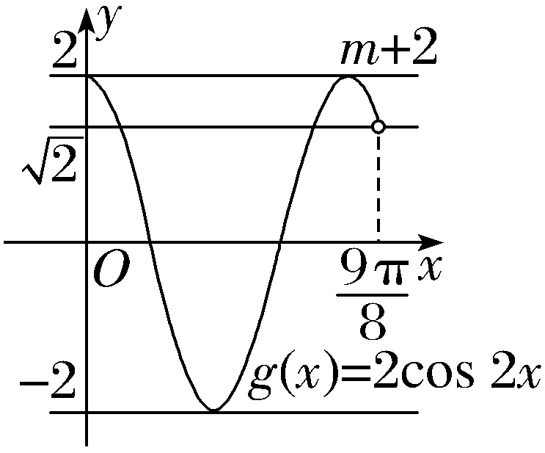
因为方程g（x）＝m＋2在x∈［0，$\frac{9π}{8}$）上有两个不同的实根，
所以由图可知－2＜m＋2≤$\sqrt{2}$或m＋2＝2，解得－4＜m≤$\sqrt{2}$－2或m＝0.
所以m的取值范围为（－4，$\sqrt{2}$－2]∪{0}

